План урока

Учитель: Хижняк Надежда Николаевна, учитель1 категории, КГУ»Сш№23» акимата г Усть-Каменогорска ВКО Казахстан
Предмет: | Изобразительное искусство 5 класс

Тема : | «Выразительные средства композиции. Способы выделения главного композиционного центра»

Фактические знания учащихся по теме | Знают, что такое композиция, открытая и закрытая композиция. Определяют взаимосвязь формата с размером рисунка. Определяют способы передачи равновесия, статичности и динамичности в композиции.
Обучающая цель (концептуальная) | Формирование у обучающихся приёмов выделения сюжетно-композиционного центра.
Развивающая цель (процессуальная) | Развитие навыков выделения композиционного центра различными способами (тоном, светом, цветом, расстоянием, размером, формой). Развитие ассоциативного мышления, творческого воображения, внимания, аналитического мышления.
Воспитательная цель | Воспитание культуры общения при работе в группах и парах, культуры труда, эмоциональной отзывчивости на произведения.
Языковые цели | Чтение, говорение.
Ожидаемые результаты обучения | 1.Создадут свою композицию по схеме, используя приёмы выделения композиционного центра.  2.Разовьют навыки построения композиции, передачи и выделения композиционного центра в своей работе.  3. Будут уважать мнение одноклассников, работая в группах и парах.

Э  тп | Время | Ожидаемый результат обучения | Деятельность учителя | Деятельность учащихся | Дифферен  циация | Оценивание | Ресурсыоборудование
В  Ы  З  О  В  Р  Е  А  Л  И  З  А  Ц  И  Я | 3 мин. | Определят тему урока и ожидаемые результаты обучения | При входе уч-ся в класс делит их на группы через выбор геометрической фигуры.  Положительный настрой через улыбку (на экране).  Показывает картину «Не ждали» И.Е.Репина  -Что изображено на картине?  -Что в картине больше обращает на себя внимание? Почему?  Фигура мужчины является сюжетно-смысловым центром композиции. – Каким способом художник выделил центр композиции (тоном, расстоянием)?  -О чём будет наш урок?  -Чему вы научитесь?  ТРИ ХЛОПКА ПОХВАЛА УЧИТЕЛЯ | Делятся на группы и рассаживаются по группам.  Улыбаются друг другу.  Рассматривают и описывают картину художника через наводящие вопросы учителя. Определяют центр композиции и как он выделен.  Определяют тему урока и чему должны научиться. | «подмостки» для уч-ся В и С. | Формативное «три хлопка» и похвала учителя | Парты сгруппированы  Фигуры для деления на группы  Слайды на экране
В  Ы  З  О  В  Р  Е  А  Л  И  З  А  Ц  И  Я | 10 мин.  2 мин. | Совместно составят схему композиции с выделением центра по картине художника. Защищают схему и составляют кластер. | Замените основные элементы данной вам картины на геометрические фигуры (на экране и столах репродукции картин с разными способами выделения центра композиции)  -Каким образом выделен центр композиции?  -Какие способы ещё могут быть?  (Обход групп)  ЗВЕЗДА, ПОЖЕЛАНИЕ, ТРИ ХЛОПКА.  ФИЗМИНУТКА | Совместно составляют схему композиции данной картины из геометрических фигур на формате А3. Определяют способы выделения главного и записывают их на листе А4.  Защищают схему и способы выделения центра. Участвуют в составлении кластера, дописывая недостающие способы выделения центра композиции.  Защищают свою схему и кластер.  Дают оценку работам других групп. | Работа в группах распределяется по возможностям каждого. Сильные помогают слабым. | Взаимооценивание каждой группы через звезду и пожелание, три хлопка. | Лист А3 и А4, маркеры, клей, геометрические фигуры для схемы репродукция картины  Ножницы для вырез ания формы центра
В  Ы  З  О  В  Р  Е  А  Л  И  З  А  Ц  И  Я | 17 мин. | Нарисуют композицию по схеме, выделят центр композиции. | Озвучивает задание по группам (на экране), напоминает об использовании знаний прошлых уроков.  ЗАДАНИЕ: Каждому ученику в группе нарисовать простым карандашом композицию своей будущей картины по выбранной схеме, выбранному способу выделения центра композиции и выбранному жанру (портрет, натюрморт, пейзаж, анималистический, тематическая картина)  Включает музыку на время работы.  ТИХИЙ ОПРОС - Подходит к группам, интересуется работой, при необходимости даёт пояснения. | Каждый в группе рисует композицию по выбранной схеме в любом жанре и любыми способами выделения центра композиции. | Индивидуальная работа с уч-ся | Формативное оценивание через похвалу | Карточки с текстом задания урока  Простой карандаш  Альбомный лист  Музыка и слайд
Р  Е  Ф  Л  Е  К  С  И  Я | 10 мин. | Завершат работу, оформят галерею, дадут оценку работе одноклассника. | Готовые работы помогает развесить по аудитории с именем автора (галерея).  -Для чего художнику нужно выделять центр композиции?  -По каким критериям вы оценивали работу одноклассника? | Развешивают работы по аудитории. Отвечают на вопросы учителя. Дают оценку работе одноклассника (+ и- пожелание) и пишут её на стикере, прикрепляя его на работу. Пишут критерии оценивания на стикере.  Каждый подходит к своей работе и читают отзыв о ней. | Работа в парах мальчик-девочка | Взаимооценивание | Скотч, иголочки, стикеры, ручки  Листы с рисунком
 | 3 мин. | Дадут оценку себе на уроке и уроку | Объясняет, как дать самооценку и оценку уроку. | Дают оценку себе и уроку, записывают на стикерах и крепят их на доску/лист. |  | Само и взаимооценивание | Доска,листы для отзыва,. Стикеры, слайды
Дом. работа |  | Принести нарисованную композицию для завершения работы и краски, кисти, палитру, стаканчик.

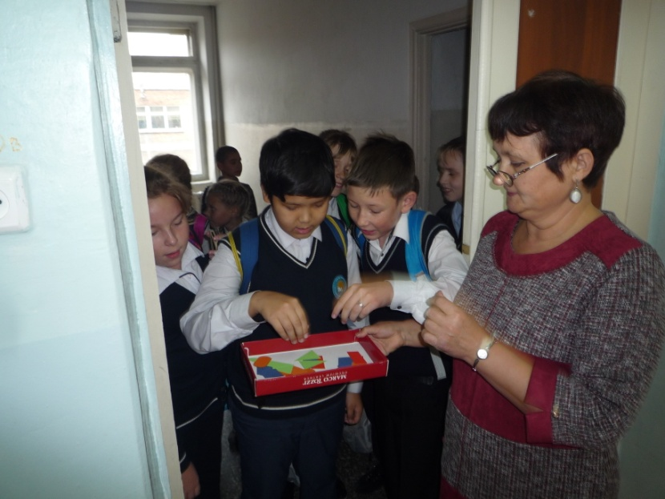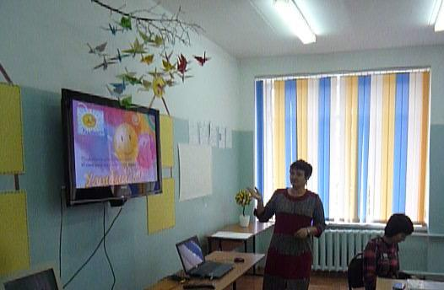
Деление на группы Использование ИКТ
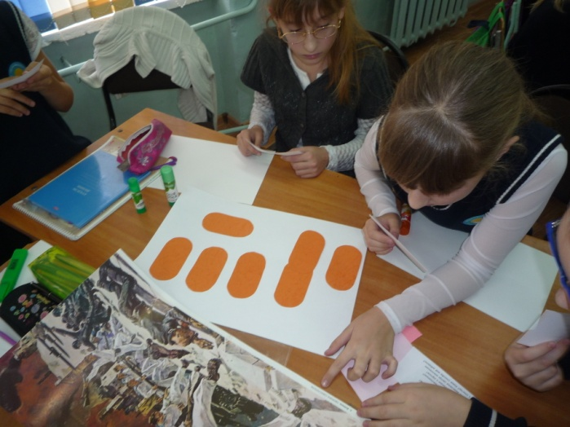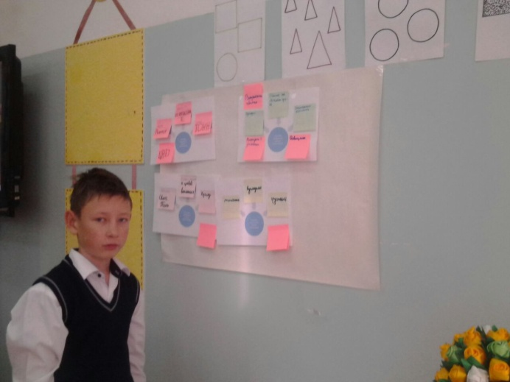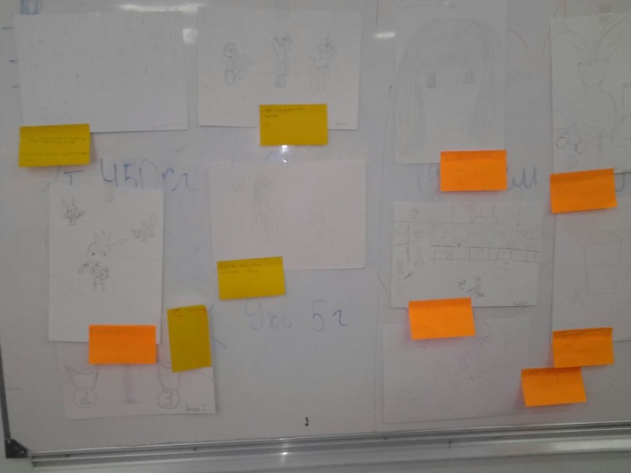
Создание схемы композиции Кластер по способам выделения центра Рисунки композиции с комментариями
композиции

ОЦЕНИ УРОК:


Всё понятно Не всё понятно Не понятно
Оцени себя на уроке:
1.Я на уроке работал
2.Я на уроке отдыхал
3. Отвлекал других
Итог:
1.Понял материал
2. Узнал больше, чем знал
3.Не понял материал
Приблизительный план
защиты схемы композиции
1.Как называется картина и кто написал её?
2. Что изображено на картине?
3. Что или кто является центром композиции?
4. Как выделен центр композиции в картине?
5. Какие способы выделения центра композиции
включили в кластер? Какие способы ещё добавили?

